**如何选择合适的液位传感器**

在[**自动化**](http://s.ca168.com/search-htm-kw-%D7%D4%B6%AF%BB%AF-sid-21.html)生产过程中，液位检测和监控一直扮演着较为重要的角色，如食品饮料、日化品、医药、半导体等行业的生产，各种机器的冷却和润滑等，液位的监控直接影响着产品的质量，甚至关系到生产过程是否能够顺利进行。

同时随着自动化程度的增加，为了保障产品质量的一致性，生产过程直接由人工监控和干预的时代亦已远去，[**传感器**](http://www.ca168.com/ProductType/Sensor/)的重要性亦越加明显，并且越来越多地参与至程序系统的设计中，不再是简单的机械式、粗略式的监控;故其要求除了检测的可靠性、稳定性，同时要求安装、调试简单化、尺寸紧凑化、应用多样化等。

　　另外，由于液位检测环境的复杂性和多变性，也为传感器的应用带来了不同挑战。例如：高粘度液体高度检测、含杂质的废水液位监控、带泡沫的液位高度测量、高腐蚀性液体高度报警等等。目前，市场上针对不同的应用，提供了多种有效的解决方案，但如何选择合适、性价比高的传感器一直是让工程师们头痛的问题。

**常见的液位检测方式：**

　　为了选择最佳的液位传感器，我们不但需要了解被测液体的属性和状态，同时，也要知道不同的检测方式的优点与局限性，从而才能选出最合适的传感器。以下为目前市场上最常见的检测技术。

**激光测量：**激光类传感器基于光学检测原理，通过物体表面反射光线至接收器进行检测，其光斑较小且集中，易于安装、校准，灵活性好，可应用于散料或液位的连续或者限位报警等;但其不适合应用于透明液体(透明液体容易折射光线，导致光线无法反射至接收器)，含泡沫或者蒸汽环境(无法穿透泡沫或者容易受到蒸汽干扰)，波动性液体(容易造成误动作)，振动环境等。

**TDR(时域反射)/ 导波雷达/微波原理测量：**其名称在行业内有多种不同的叫法，其具备了激光测量的好处，如：易于安装、校准，灵活性好等，另外其更优于激光检测，如无需重复校准和多功能输出等，其适用于各种含泡沫的液位检测，不受液体颜色影响，甚至可应用于高粘性液体，受外部环境干扰相对小，但其测量高度一般小于6米。

**超声波测量：**由于其原理为通过检测超声波发送与反射的时间差来计算液位高度，故容易受到超声波传播的能量损耗影响。其亦具备安装容易、灵活性高等特点，通常可安装于高处进行非接触式测量。但当使用于含蒸汽、粉层等环境时，检测距离将会明显缩短，不建议使用在吸波环境，如泡沫等。

**音叉振动测量：**音叉式测量仅为开关量输出，不能用于连续性监控液体高度。其原理为：当液体或者散料填充两个振动叉时，共振频率改变时，依靠检测频率改变而发出开关信号。其可用于高粘度液体或者固体散料的高度监控，主要为防溢报警、低液位报警等，不提供模拟量输出，另外，多数情况下需要开孔安装于容器侧面。

**光电折射式测量：**该检测方式通过传感器内部发出光源，光源通过透明树脂全反射至传感器接受器，但遇到液面时，部分光线将折射至液体，从而传感器检测全反射回来光量值的减少来监控液面。该检测方式便宜，安装、调试简单，但仅能应用于透明液体，同时只输出开关量信号。

**静压式测量：**该测量方式采用安装于底部的压力传感器，通过检测底部液体压力，转换计算出液位高度，其底部液体压力参考值为与顶部连通的大气压或者已知气压。该检测方式要求采用高精度、齐平式压力传感器，同时换算过程需要不断进行校准，其优点为可检测不受液位高度限制，但高度越高，传感器精度要求越高，长时间使用或者更换液体时需要重复校准。

**电容式测量：**电容式测量主要通过检测由于液面或者散料高度变化而导致的电容值变化来测量料位高度。其具有多种类型，有可输出模拟量的电容式液位计，液位电容式接近开关，电容式接近开关可以安装于容器侧面进行非接触检测。当选择必须注意，电容传感器容易受到不同的容器材质和溶液属性影响，如塑料容器和挂料情况容易影响模拟量输出的电容传感器。

**浮球式检测：**该方式为最简单、最古老的检测方式，价格相对便宜。主要是通过浮球的上下升降来检测液面的变化，其为机械式检测，检测精度容易受浮力影响，重复精度差，不同液体需要重新校准。不适用于粘稠性或者含杂质液体，容易造成浮球堵塞，同时，不符合食品卫生行业的应用要求。

**如何选择最佳的测量方式**

当我们了解了不同检测方式的优缺点以后，对于液位传感器的选择也逐渐有了清晰的概念。(具体可参考下图表格)首先，在开始选择之前，必须先清楚我们需要传感器达到哪些功能?是属于开关量输出还是模拟量输出?通常开关量/数字量输出用于报警或者保护作用，例如灌装时防溢报警、低液位防泵空转保护等;模拟量输出主要用于过程控制，包括灌装容量、液位显示、加料速度控制等。

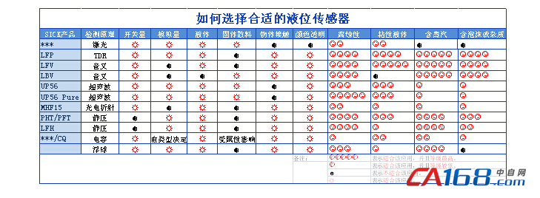  
接下来，我们必须了解被测液体属性，其中包括状态、颜色、腐蚀性、粘稠度、是否含杂质，是否需要符合食品卫生认证?根据我们的需求，寻找合适的传感器。例如：日化品乳霜的灌装过程中，需要监控储液罐高、低液位，首先我们了解到乳霜为流体状态，有较大粘稠度，颜色为半透明乳白色，非腐蚀性，无需食品卫生认证，按照我们要求，我们可选择的类型有：音叉测量、TDR测量和超声波测量。然后，我们需要做最后评估，包括产品的安装调试、应用温度、压力范围、价格等，甚至可向供应商借用样品测试，其中TDR和超声波需要安装于罐体顶部，音叉可选择安装于顶部或者侧面;从调试角度，音叉最简单，TDR和超声波次之，价格亦是。综合评估下来，选用的优先顺序为：音叉，TDR，超声波。